

夢　限　大



瀬戸田小学校６年

～むげんだい～

**卒業まで残り数日となりました。**

とうとう卒業がすぐ目の前のところまできました。４月に「夢限大」を学年目標に掲げ，最高学年として学校を引っ張っていくことができるように日々頑張ってきました。子どもたちは，各行事を経験しながら，仲間と協力することや良いものを創る努力をすることの大切さなどを学びました。

卒業後に，全員が「楽しかった。」と笑えるように，残り数日を濃い一日一日にしていきたいと思います。

今までたくさんのご支援ありがとうございました。あと少しの間どうぞよろしくお願い致します。

３学期の様子

瀬戸田中学校説明会

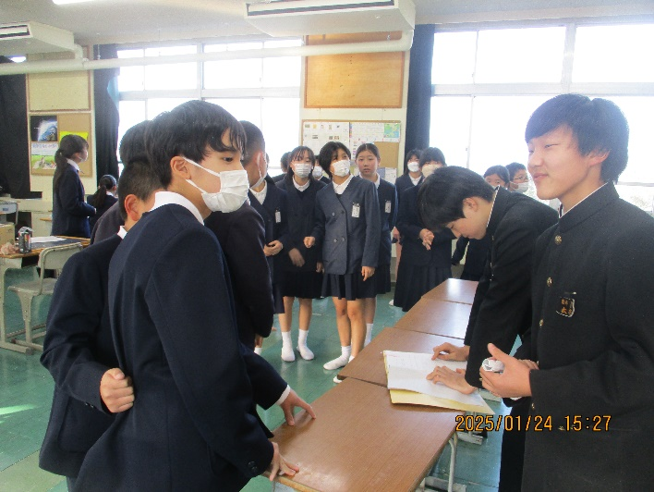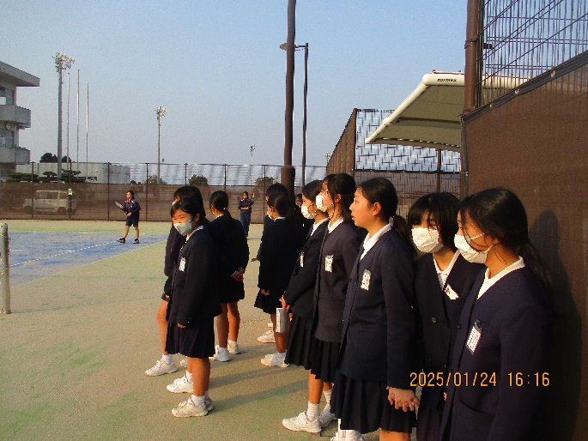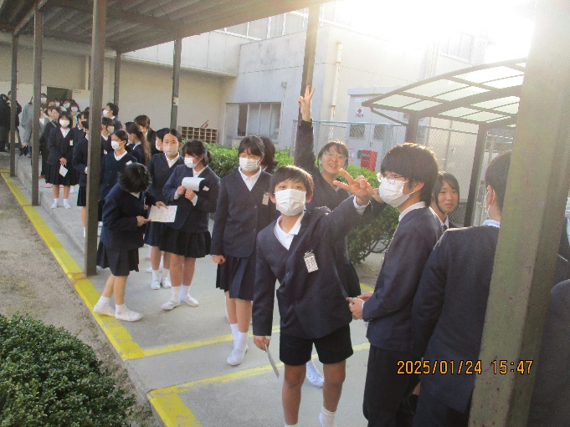

他学年との合同レクリエーション

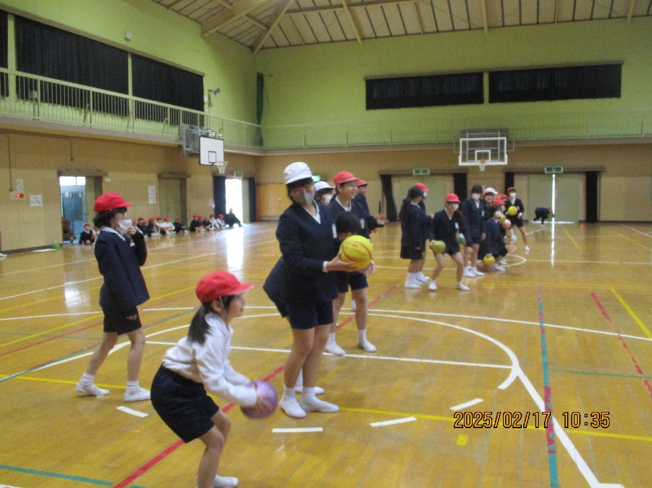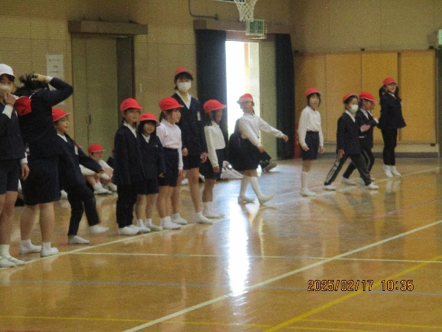

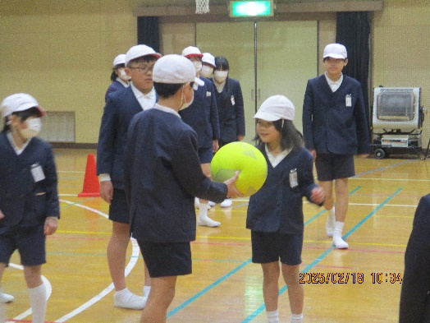

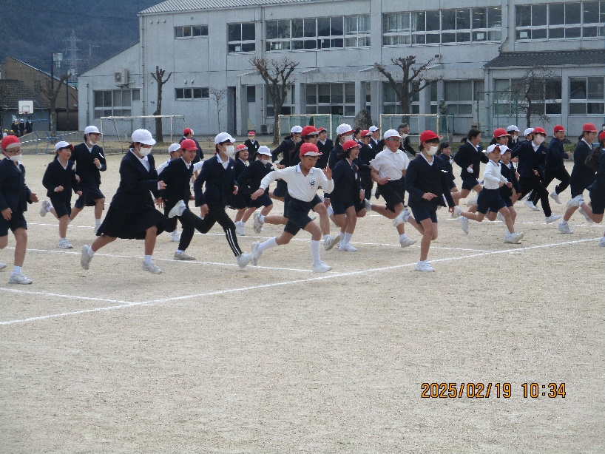

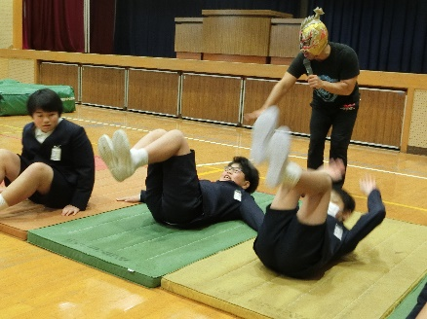

夢や希望について語って下さり，努力することの大切さを実感しました！

プロレスラーさん来校

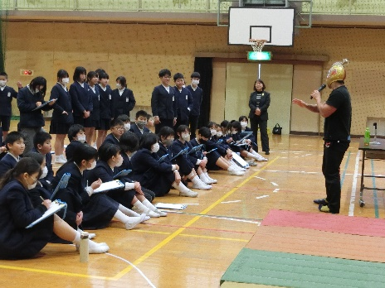

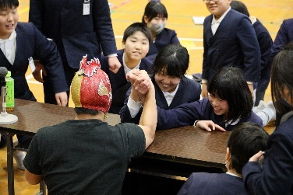

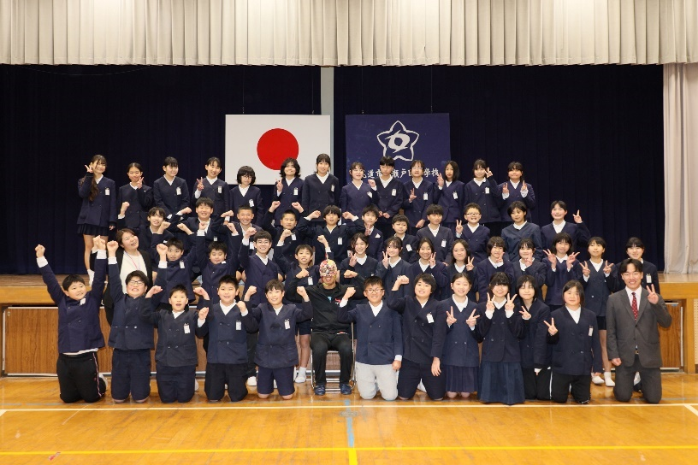

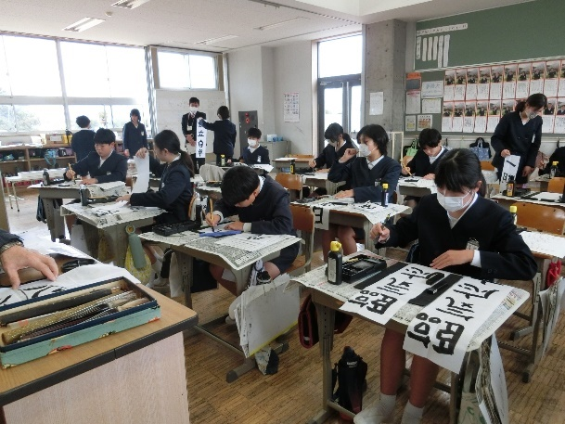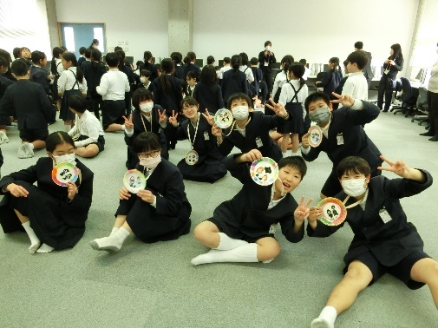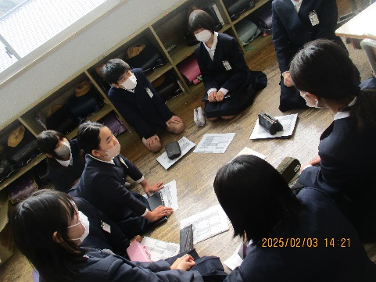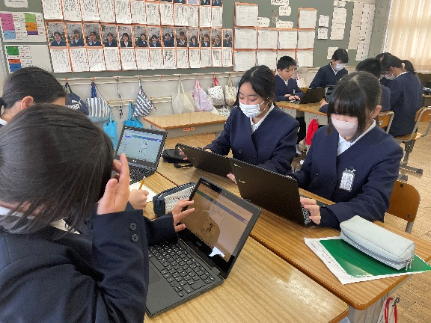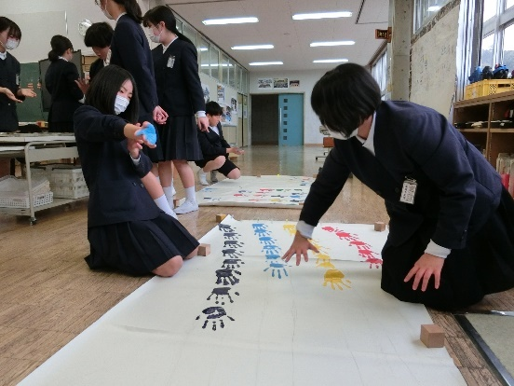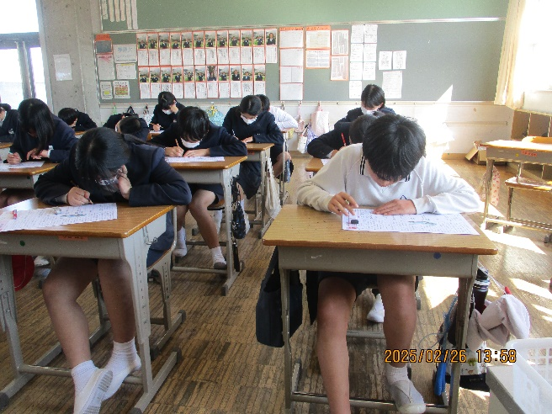歩道の上に座っている子供たち

AI によって生成されたコンテンツは間違っている可能性があります。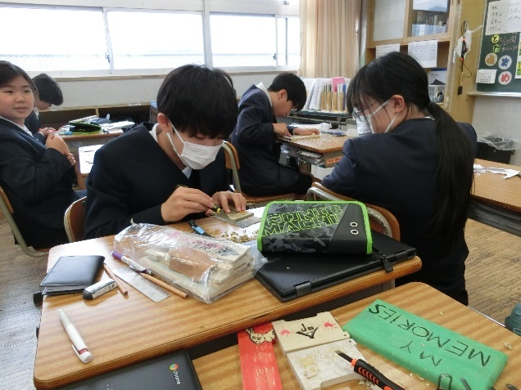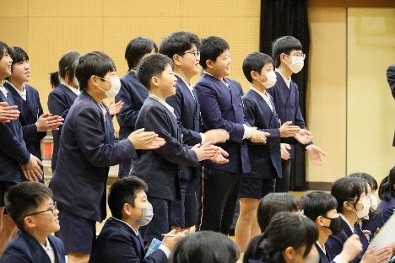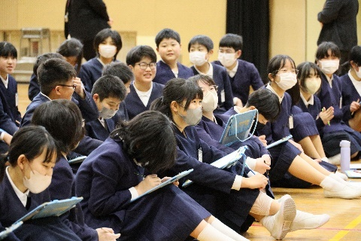

普段の様子

学習も思い出作りも気持ちよく終わることができるように取り組みました！

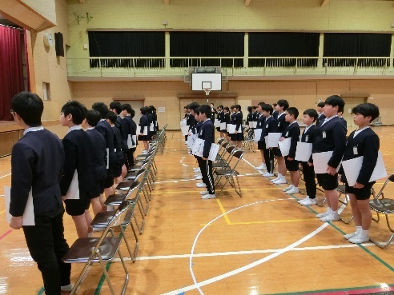

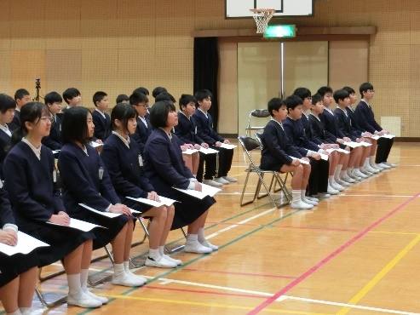

卒業式練習

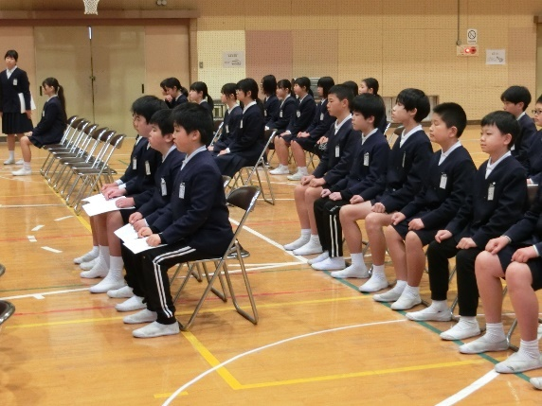

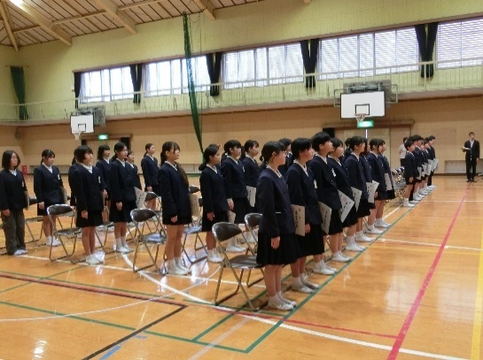

卒業式では，６年間で成長した姿をお見せします！